专题06 动能 势能 机械能（原卷版）
一、单选题
1.下列关于能的说法中正确的是$( )$
A. 静止的物体不具有能 B. 没有做功的物体不具有能
C. 具有能的物体一定在做功 D. 能够做功的物体一定具有能

2.滑雪运动员从最高处加速下滑到最低处的过程中，下列说法正确的是$( )$
A. 动能减小，重力势能增大 B. 动能减小，重力势能减小
C. 动能增大，重力势能增大 D. 动能增大，重力势能减小

3.高空抛物现象被称为“悬在城市上空的痛”，因为高处的物体具有较大的$( )$
A. 重力 B. 弹性势能 C. 重力势能 D. 动能

4.小明用绳子把一块橡皮悬挂起来，让橡皮从A点由静止释放，到达D点后返回，B、C两点等高，下列说法正确的是$( )$
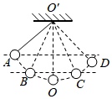
A. 橡皮在B、C两点的动能相等
B. 橡皮在A、D 两点的机械能相等
C. 橡皮从A到 O 点的过程中动能增大
D. 橡皮在D点的动能最大
5.两边用弹簧$k_{1}$和$k_{2}$拴住的滑块M静止在O点处，向右拨动滑块M，它就可以在光滑的水平面上来回运动，当滑块从O点向右运动时，下列说法中正确的是 $($ $)$
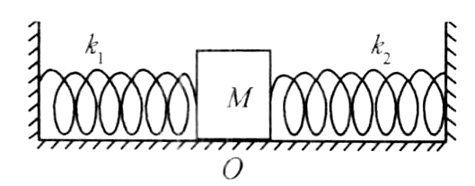
A. 弹簧$k_{1}$的势能增大，弹簧$k_{2}$的势能减小
B. 弹簧$k_{1}$的势能减小，弹簧$k_{2}$的势能增大
C. 弹簧$k_{1}$和$k_{2}$的势能同时增大
D. 滑块M经过O点时的速度等于0

6.如图所示，捻动滚摆的轴使其升高后释放，观察滚摆运动过程，长时间后滚摆停止上下滚动．下列说法中正确的是$( )$．
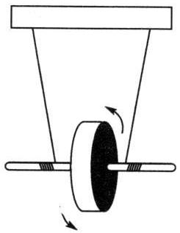
A. 滚摆下降时，重力势能减小，动能减小
B. 滚摆到最低点后又上升，重力势能转化为动能
C. 滚摆整个运动过程中，机械能守恒
D. 滚摆每次上升的高度逐渐减小，说明滚摆的机械能减小
7.一个篮球不小心被水打湿，小明继续使用该篮球进行训练，球离手后，发现篮球在干燥的地面上向前弹跳的过程中，地面上留下了一个个“印迹”，以下判断正确的是$($不考虑篮球质量的变化$)( )$
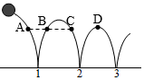
A. B点时的动能等于C点时的动能
B. A点到B点的过程是重力势能与动能之间的相互转化
C. 1、2、3三个“印迹”大小相同
D. D点时篮球的动能不为0

8.弹跳杆运动是一项广受欢迎的运动，其结构如图甲所示。图乙是小明玩弹跳杆时，由最低位置上升到最高位置的过程，针对此过程，下列分析正确的$( )$
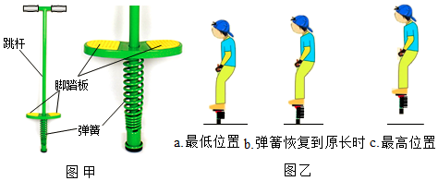
A. 在a状态时弹簧的弹性势能最大，小明的动能为零
B. $a→b$的过程中，弹簧的弹力越来越大，在b状态时弹力最大
C. $b→c$的过程中，弹簧的弹性势能转化为小明的重力势能
D. $a→c$的过程中，小明先加速后减速，在b状态时速度最大

9.如图所示是我国高超音速导弹“东风17”从起飞到击中目标的轨迹示意图，如果把大气层边缘看作水面，导弹飞行时就像在水面上“打水漂”，因此它突防能力强，难以拦截。下列说法正确的是$( )$
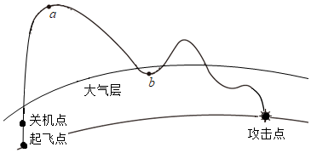
A. 导弹运动到b点时，不受重力作用
B. 导弹飞出大气层后，仍受到惯性作用
C. 导弹从a点运动至b点，重力势能减小
D. 导弹运动到a点时，处于静止状态

10.如图所示，在粗糙的轨道内，小球从a点静止释放，小球沿轨道运动到达c点时速度为0，b为轨道的最低点．下列说法正确的是$( )$
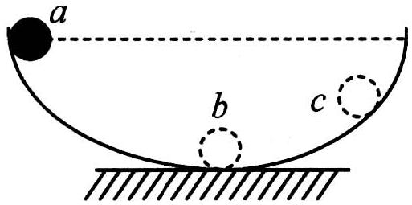
A. 小球从a点运动到b点的过程，重力势能逐渐减小
B. 小球从b点运动到c点的过程，动能逐渐增大
C. 小球从a点运动到c点的过程，机械能守恒
D. 小球运动到c点后，将沿原路径返回到达a点
二、多选题
11.滑雪比赛过程中运动的轨迹如图所示，不计空气阻力，下列说法正确的是$( )$
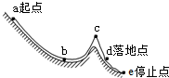
A. 从a点向b点运动过程中，重力势能全部转化为动能
B. 在a和e点动能都为零，但e点重力势能小于a点
C. 从c点下落到d点过程中，重力势能转化为动能
D. 在a点和e点都处于静止状态，因此机械能相等
12.如图所示，青岛人喜欢用塑料袋盛装散啤酒，将盛有啤酒的塑料袋悬挂起来，用手水平挤压塑料袋，发现袋内液面升高，下述说法正确的是$( )$
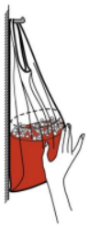
A. 啤酒的体积减小、密度增大
B. 啤酒对塑料袋底部的压力减小
C. 啤酒对塑料袋底部的压强增大
D. 手对塑料袋做了功，增加了啤酒的重力势能
三、填空题
13.如图所示，小明在用弹弓打塑料小子弹时发现，将弹弓的橡皮筋拉到相同长度，水平射出大小不同的子弹时，质量较小的子弹射程 $($填“近”或“远”$)$，这是因为刚射出时较小的子弹 $($填“速度”或“动能”$)$大，这样操作 $($填“能”或“不能”$)$探究动能大小与质量的关系．
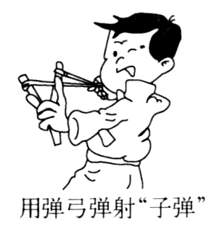

14.汽车速度越大，出事故时破坏越严重，说明物体动能的大小与它的 有关，一辆汽车以相同的速度运动，重载比空载时出事故更严重，说明物体的动能还与物体的 有关，所以为了交通安全，不要 和超载．

15.图示是加油机在空中为歼击机补加燃料时的情景。加油机在某一水平高度匀速飞行，为保证安全，歼击机相对于加油机应处于______$($选填“运动”或“静止”$)$状态，加油过程中，加油机的重力势能______$($选填“变大”、“变小”或“不变”，下同$)$，机械能______。
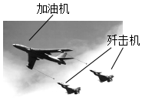

16.如图1所示，小明的质量为$50 kg$，他站在高速电梯中．电梯从地面竖直上升到最高点，其速度与时间关系如图2所示，g取$10 N/kg.$在电梯匀速上升的阶段：
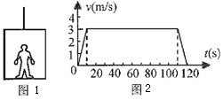
$(1)$路程为________m．
$(2)$电梯对小明做功的功率________W．
$(3)$小明的重力势能________，动能________，机械能________$.($选填“增大”“减少”“不变”$)$
17.如图所示是一种神奇的“魔罐”，其制作方法是橡皮筋两头分别固定在罐子的顶部和底部，在橡皮筋的中间系一个钩码．当你将“魔罐”在水平地面上滚出后，它能自动滚回来的原因是 能转化为 能，“魔罐”滚回来后不能回到原抛出点的位置，主要原因是 ．
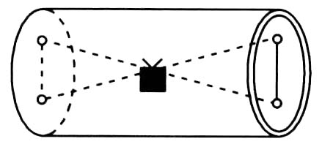

四、作图题
按要求作图：
18.一个小石块从空中的某一高度，由静止开始竖直下落，若不计空气阻力，请在图中画出石块的机械能E随着时间t变化的大致图象．
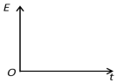

19.如图为某城市轻轨车，请从节能角度为其设计一个停靠车站内轨道示意图，在虚线框内画出。
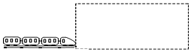

五、实验探究题
20.图甲是探究“影响动能大小因素”的实验装置。
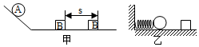
$(1)①$该实验探究物体的动能是指物体______$($选填“A”或“B”$)$。
$②$该实验物体动能的大小是通过______来反映的。
$(2)$细心的小明忽然发现老师拿来的木块前面用橡皮筋固定着一块海绵，这块海绵有什么作用，大家经过讨论认为，加上海绵，目的是希望小车在撞击木块时，出现______$($填下面答案的序号$)$的现象，从而把能量全部传给木块，也就达到实验的效果了。
A.小车向回反弹
B.小车随木块一起运动
C.小车立即停止
$(3)$为探究小球滑行距离与水平面粗糙程度的关系．小蔡先后三次将小球从斜面上的同一高度处释放，在上述三次实验中，若小球克服毛巾的摩擦力做的功为$W_{1}$，小球克服木板的摩擦力做的功为$W_{2}$，则$W_{1}$______$W_{2}($选填“$>$”、“$<$”或“$=$”$)$。
$(4)$善于动脑的小红设计了如图乙所示的方案：用同一个钢球两次将同一弹簧压到不同程度，两次实验弹簧具有的弹性势能______$($填“相同”或“不同”$)$，放手后将小球弹出去撞击放在同一位置的木块时的速度也不同，从而验证了动能与速度的关系。接着让质量不同的两个钢球两次将同一弹簧压缩到相同程度，放手后将小球弹出去撞击放在同一位置的木块，这样做______$($填“能”或“不能”$)$验证动能与质量的关系。

21.小贝利用如图所示的装置探究“物体的动能大小与哪些因素有关”$.$他将小球A，B分别拉到与竖直方向成一定角度$θ$的位置，然后都由静止释放，当小球摆动到竖直位置时，会与静止在水平轨道上的木块C发生碰撞．实验装置中小球A，B的质量分别为$m_{A}$、$m_{B}$且$m_{A}<mB$；摆线与竖直方向的夹角为$θ$且$θ_{1}<θ_{2}$。
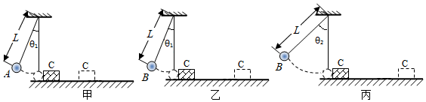
$(1)$在开始探究前，小贝将小球A，B同时拉到与竖直方向成相同角度的位置，然后由静止同时释放，观察到它们始终并排摆动且同时到达竖直位置．这表明两小球在摆动过程中的任一时刻的速度大小均______$($选填“相同”或“不同”$)$，且与小球的质量无关。
$(2)$小贝通过如图的$($甲$)$、$($乙$)$所示的探究过程，他观察到B球能将木块C撞得更远，经过思考可得出结论：小球的动能大小与______有关；通过如图$($乙$)$、$($丙$)$所示的探究发现图$($丙$)$中木块C滑行得更远些，由此可得出结论：动能的大小与______有关。
$(3)$若水平面绝对光滑，木块C将做______运动。
$(4)$在探究小球动能与质量的关系时，有同学提议可以在水平面桌面上将同一根弹簧压缩相同的程度，分别弹出质量不同的小球去撞击木块，此时小球的动能______$($选填“相同”或“不同”$)$，该方案______$($选填“正确”或“错误”$)$。
22.某同学在探究重力势能的实验中，用三个体积相同的小球，质量关系为$m_{1}<m_{2}=m_{3}$，由静止竖直下落到细沙盘中，实验的情景如图所示。
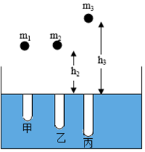
$(1)$分析甲、乙两种情况可知，重力势能的大小与物体的______有关
$(2)$小铁球落入细沙后，速度不断减小直至静止，它的机械能转化为______能。
$(3)$同学们还发现小球离地面越高，下落到地面所用的时间越长，他们测出了小球自由下落高度h和下落时间的平方$t^{2}$的数据如下表，分析数据，写出h与$t^{2}$的关系式为______。
试验次数 | 1 | 2 | 3 | 4 | 5 | 6
$$h/m$$ | $$2.45$$ | $$4.9$$ | $$7.35$$ | $$9.5$$ | $$12.25$$ | $$14.7$$
$$t^{2}/s^{2}$$ | $$0.5$$ | $$1.0$$ | $$1.5$$ | $$2.0$$ | $$2.5$$ | $$3.0$$

23.某同学在“探究弹性势能大小与形变量的关系”时，猜测弹性势能可能与形变量x成正比，也可能与形变量的平方$x^{2}$成正比。于是用如图的装置进行探究，将弹簧套在光滑竖直杆上且底端固定在水平桌面上，刻度尺与杆平行，进行了如下操作：
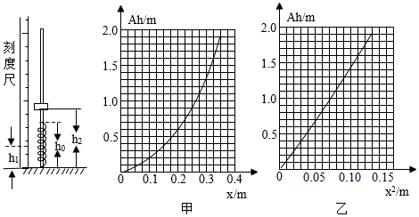
A.弹簧处于自由状态时，读出其上端距水平桌面的高度$h_{0}$；
B.将中间有孔的小铁块套在光滑杆上放于弹簧上端，竖直向下按压铁块，读出此时弹簧上端到水平桌面的高度$h_{1}$；
C.释放小铁块，当铁块上升到最大高度时，读出铁块下端到水平桌面的高度$h_{2}$；
D.改变弹簧的压缩长度，重复步骤B和C，将测出的数据记录在下面的表格中，并计算出弹簧的形变量x、形变量的平方$x^{2}$和小铁块上升的距离$△h$。
实验次数 | $$h_{o}/m$$ | $$h_{1}/m$$ | $$h_{2}/m$$ | $$x/m$$ | $$x^{2}/m^{2}$$ | $$△h/m$$
1 | $$0.50$$ | $$0.40$$ | $$0.55$$ | $$0.10$$ | $$0.01$$ | $$0.15$$
2 | $$0.50$$ | $$0.30$$ | $$0.90$$ | $$0.20$$ | $$0.04$$ | $$0.60$$
3 | $$0.50$$ | $$0.20$$ | $$1.55$$ | $$0.30$$ | $$0.09$$ | $$1.35$$
4 | $$0.50$$ | $$0.15$$ | $$2.00$$ | $$0.35$$ | $$0.12$$ | $$1.85$$
$(1)$实验中弹簧的形变量$x=$______$($用所测物理量符号表示$)$；
$(2)$本实验中，弹簧弹性势能大小是通过______来间接反映的；
A.$h_{1}$
B.$h_{2}$
C.$h_{2}-h_{0}$
D.$h_{2}-h_{1}$
$(3)$该同学根据表中数据分别做出图甲$△h-x$和图乙$△hx_{2}$图象，由此得到的结论是弹簧弹性势能的大小与______成正比；
$(4)$实验中，每次按压小铁块后释放，弹簧的弹性势能将______小铁块的重力势能将______$($选填“增大”“减小”或“不变”$)$。
六、简答题
24.现如今随着入住高楼的人们越来越多，高空抛物的现象也是屡屡发生。高空抛物有非常大的危险性，一个鸡蛋从18楼抛下来就可以砸碎人头骨。请从能量的角度解释高空落下的鸡蛋能砸人伤的原因。

25.如图所示，是明明在乒乓球比赛中高抛发球时的情景，不计空气阻力，请回答下列问题：
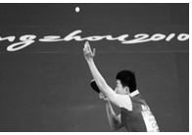
$(1)$在乒乓球上升的过程中，乒乓球的能量是如何转化的？
$(2)$乒乓球运动到最高点时，是否处于平衡状态？请说明理由。

七、计算题
26.物体重力势能的表达式为$E_{p}=mgh$，其中m为物体的质量，h为物体距离水平地面的高度，g取$10N/kg$。如图，质量$m=0.5kg$的小球，从桌面上方高$h_{1}=1.0m$的A点下落到与桌面相平的B点，B点离地面的高度$h_{2}=0.4m$。求：
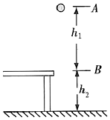
$(1)$小球从A运动到B的过程中重力势能的减小量；
$(2)$小球从A运动到B的过程中重力做的功；
$(3)$试说明重力做功和重力势能的关系。

27.质量为m的物体，以速度v运动时，它的动能表达式为$E_{k}=\frac{1}{2}mv^{2}$，重力势能表达式为$Ep=mgh$，当该表达式中各物理量为国际单位制中基本单位时，动能和重力势能的单位都为焦耳$(J)$。现有质量为1kg的物体从距离地面$0.8m$的高度沿水平方向以$3m/s$的速度抛出，如图所示。不考虑空气阻力的影响。
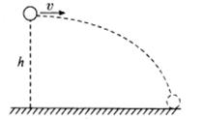
$(1)$求该物体从抛出到落地过程中，重力对物体所做的功$W(2)$物体在只受重力时机械能是守恒的。请根据机械能守恒的相关知识求该物体落地瞬间的速度大小。

